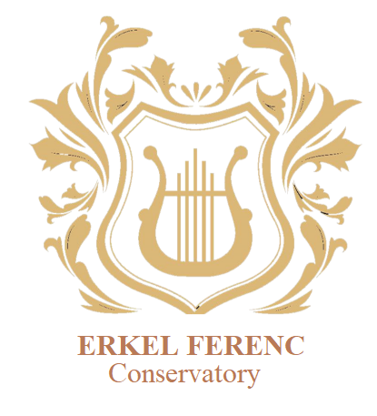

_________________________________________________________________________________________

**FAGOTT**

* **Dúr - moll hangsorok 4# 4b**

tercmeneteik, hármashangzatok, domináns szeptim és szűkített szeptim akkordok és felbontásaik

* **Két különböző karakterű etűd**

Milde: Koncert etűdök

* **Barokk versenymű lassú és gyors tétele**
* **Klasszikus versenymű gyors tétele**
* **Romantikus vagy modern mű 1 tétele**